Sự tích Mèo và Chuột

Đời xưa, chuột vốn là một giống linh thiêng ở trên Trời. Trời giao cho nó giữ chìa khóa kho lúa của Trời. Nhưng chuột không phải là một loài đáng tin cẩn, nhận được giữ chìa khóa, cứ tự do đến mở kho rủ nhau vào ăn rả rích hết bao nhiêu là lúa.
Sau Trời biết, lấy làm giận lắm, mới không cho ở trên ấy nữa, mà đuổi xuống dưới hạ giới để sai giữ chìa khóa lẫm thóc của nhân gian.
Nhưng chứng nào tật ấy, chuột lại rủ nhau vào lẫm thóc của người rả rích ăn no nê. Đến nỗi người phải có câu than rằng:
“Chuột kia xưa ở nơi nào ?
Bây giờ ăn lúa nhà tao thế này ?”
Người lấy làm chua xót, mới kêu với vua Bếp. Vua Bếp liền bắt nó đem lên trả Trời và tâu rằng:
– Chuột này vốn chuột của Thiên Đình, sao Thiên Đình lại thả nó xuống hạ giới ?
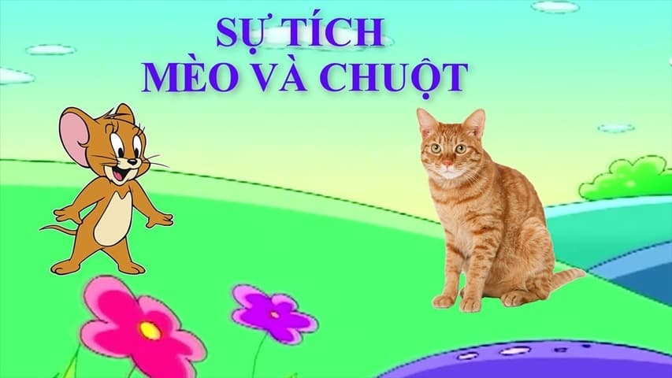Sự tích Mèo và Chuột
Trời nói:
– Ừ, trước nó ở trên này giữ chìa khoá kho thóc cho ta. Nhưng bởi nó ăn vụng lúa của ta nhiều lắm nên ta không cho nó ở trên này, ta đuổi nó xuống hạ giới cho nó giữ lúa ở dưới ấy.
Vua Bếp tâu:
– Nó xuống dưới ấy nó lại ăn vụng lúa hại lắm. Bẩm,chúng con thiết nghĩ: lúa của Trời nhiều, lúa của người ít, của Trời nó ăn không hết chớ của người nó cứ ăn mãi, thì có ngày hết cả, người đến chết đói mất. Vậy xin bây giờ lại cho nó lên trên Trời là phải.
Trời nghe tâu, phán rằng:
– Không được. Ta đã đuổi nó đi cho xa, ta không thể cho nó lại lên đây nữa. Thôi bây giờ có một cách: Ta có một con mèo, ta cho chú đem xuống hạ giới để khi nào chuột nó ăn lúa của nhân gian thì thả mèo ra cho nó bắt chuột, rồi gầm gừ ăn chuột đi, còn khi nào nó không muốn bắt chuột, thì chú bảo con mèo cứ kêu với con chuột rằng: “Nghèo, nghèo, nghèo”, thì chuột nó cũng sợ mà nó phải bỏ đi.
Vua Bếp lạy tạ, rồi lại đem chuột và cả mèo xuống hạ giới. Rồi cứ theo như lời dạy mà làm.
Thành thử bây giờ khi nào mèo rình bắt được chuột, rồi mèo cứ “gầm gừ, gầm gừ” và khi nào không bắt được chuột thì mèo ngồi kêu: “nghèo, nghèo, nghèo, nghèo”…
Nhưng lúc ấy, mèo ngồi nghĩ lại, mới lấy làm giận vua Bếp, vì tại vua Bếp mèo mới phải xuống dương gian. Nhưng không làm gì nổi vua Bếp, mèo chỉ còn cách thỉnh thoảng vào giữa đống tro bếp để phóng uế.

